 | Наш адрес:  623418, Свердловская область, г. Каменск-Уральский, пр. Победы, 97  тел: 8(3439) 37-09-90.  факс: 8(3439) 37-03-90  E-mail: mail_05@66.rospotrebnadzor.ru  Контактная информация:  отдел экспертиз, связанных с питанием населения  тел: 8(3439) 37-08-09  www.fbuz66.ru  Начните работу прямо сейчас!   |   ФЕДЕРАЛЬНАЯ СЛУЖБА ПО НАДЗОРУ В СФЕРЕ  ЗАЩИТЫ ПРАВ ПОТРЕБИТЕЛЕЙ И  БЛАГОПОЛУЧИЯ ЧЕЛОВЕКА  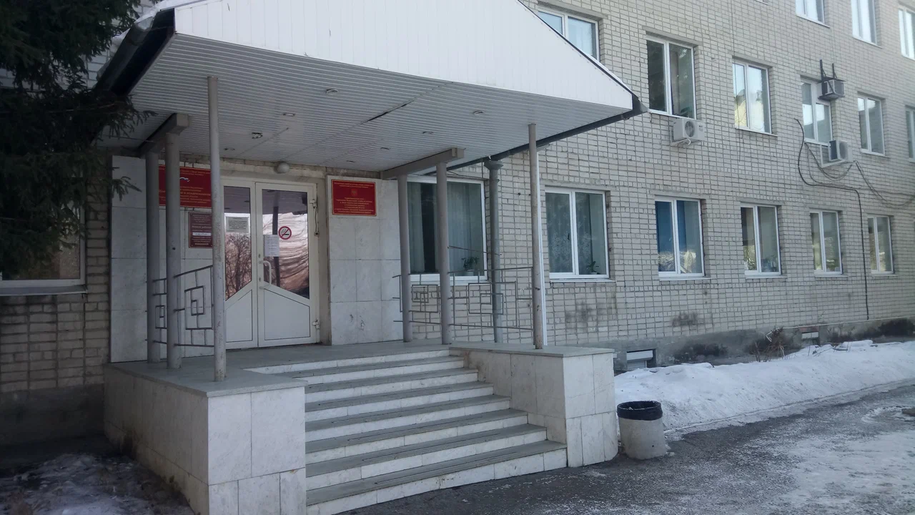  Гигиена питания
  СП 2.3.6.3668-20 "Санитарно-эпидемиологические требования к условиям деятельности торговых объектов и рынков, реализующих пищевую продукцию"
  п. 1.3. В стационарных торговых объектах должен быть организован производственный контроль за соблюдением санитарно-эпидемиологических требований и проведением санитарно-противоэпидемических (профилактических) мероприятий в порядке и с периодичностью, определяемыми юридическими лицами и индивидуальными предпринимателями.
  СанПиН 2.3/2.4.3590-20 "Санитарно-эпидемиологические требования к организации общественного питания населения"
  п. 2.1. Предприятия общественного питания должны проводить производственный контроль, основанный на принципах ХАССП (в английской транскрипции НАССР - Hazard Analysis and Critical Control Points), в соответствии с порядком и периодичностью (включая организационные мероприятия, лабораторные исследования и испытания), установленными предприятием общественного питания.
  ТР ТС 021/2011 Технический регламент Таможенного союза "О безопасности пищевой продукции"
  ст. 10 п. 2. При осуществлении процессов производства (изготовления) пищевой продукции, связанных с требованиями безопасности такой продукции, изготовитель должен разработать, внедрить и поддерживать процедуры, основанные на принципах ХАССП (в английской транскрипции НАССР - Hazard Analysis and Critical Control Points), изложенных в части 3 настоящей статьи.
  Каменск-Уральский филиал ФБУЗ
  «Центр гигиены и эпидемиологии в Свердловской области»
Каменск-Уральский филиал ФБУЗ «Центр гигиены и эпидемиологии в Свердловской области» оказывает услуги по разделу «Гигиена питания»  Отдел экспертиз, связанных с питанием населения ФБУЗ «Центр гигиены и эпидемиологии в Свердловской области» осуществляет полный спектр услуг, необходимых юридическим и физическим лица, по оценке качества и безопасности продовольственной продукции.  Санитарно-эпидемиологические экспертизы и обследования:  - обследование и экспертная оценка предприятий пищевой промышленности, продовольственной торговли, общественного питания на соответствие действующего санитарного законодательства по заявкам юридических лиц и индивидуальных предпринимателей. По результатам экспертизы выдается экспертное заключение | Лабораторные исследования  - отбор проб, образцов пищевых продуктов, продовольственного сырья, биологически активных добавок к пище (БАД)  - формирование программ лабораторных испытаний пищевых продуктов  - проведение оценки результатов лабораторных исследований пищевых продуктов  Консультации для физических и юридических лиц  - консультации по действующему законодательству в области производства, оборота пищевых продуктов, вопросов здорового питания, гигиенического обучения населения, профилактики заболеваний, связанных с пищевыми продуктами (профилактика пищевых отравлений, профилактика дефицита микронутриентов и т.д.)  - консультации по вопросам условий хранения и реализации продуктов питания  Подготовка документов  - Издание и реализация печатных, электронных материалов по вопросам обеспечения санитарно-эпидемиологического благополучия населения, выполнения работ, связанных с питанием населения (разработка программы производственного контроля и др.) | № 52-ФЗ от 30.03.1999 «О санитарно-эпидемиологическом благополучии человека»  Статья 32. Производственный контроль  Производственный контроль, в том числе проведение лабораторных исследований и испытаний, за соблюдением санитарно-эпидемиологических требований и выполнением санитарно-противоэпидемических (профилактических) мероприятий в процессе производства, хранения, транспортировки и реализации продукции, выполнения работ и оказания услуг, а также условиями труда осуществляется индивидуальными предпринимателями и юридическими лицами в целях обеспечения безопасности и (или) безвредности для человека и среды обитания таких продукции, работ и услуг.  

